Zemljopis VIII - Rješenje ispitne vježbe(prvi dio)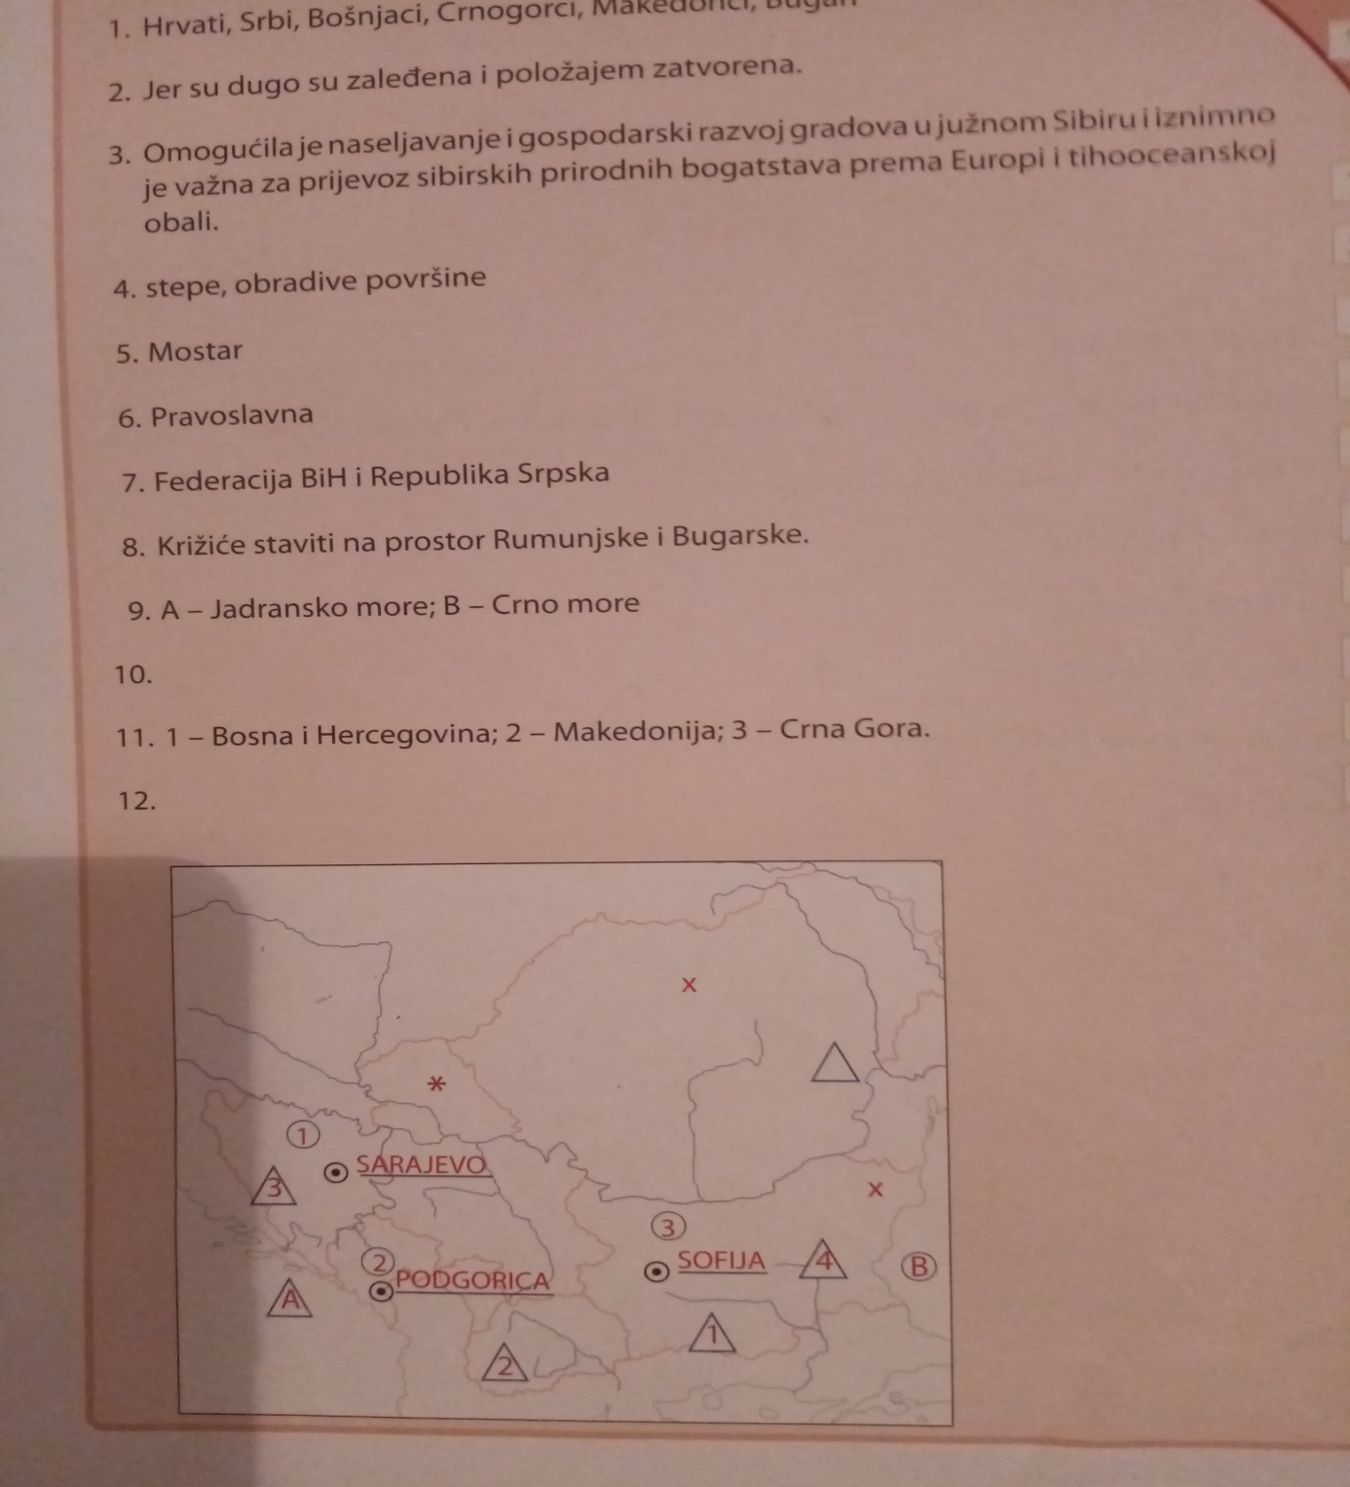

Ispitna vježba (drugi dio)
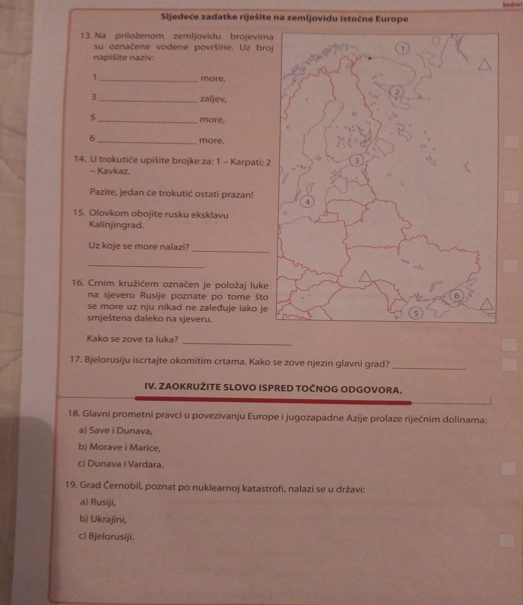
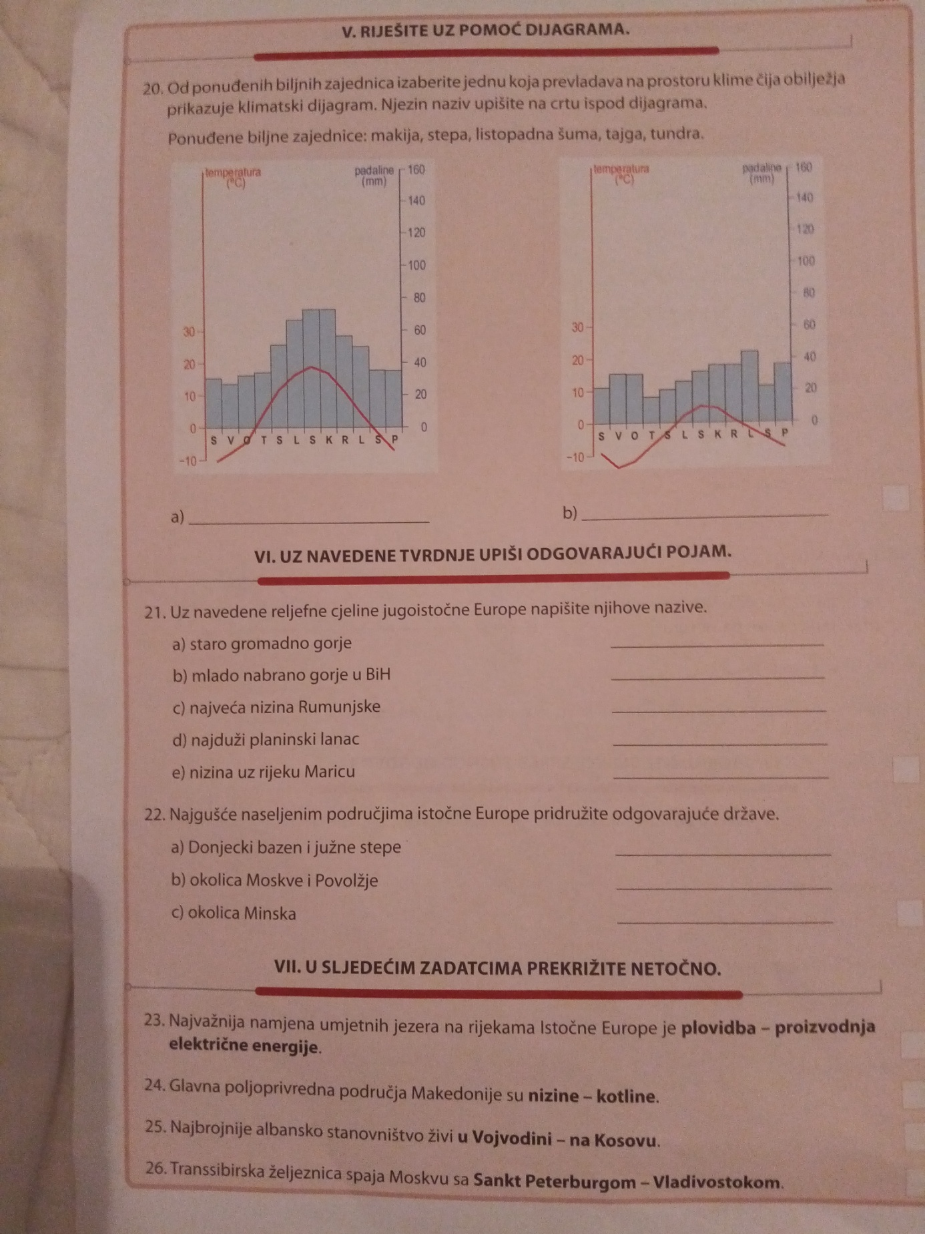
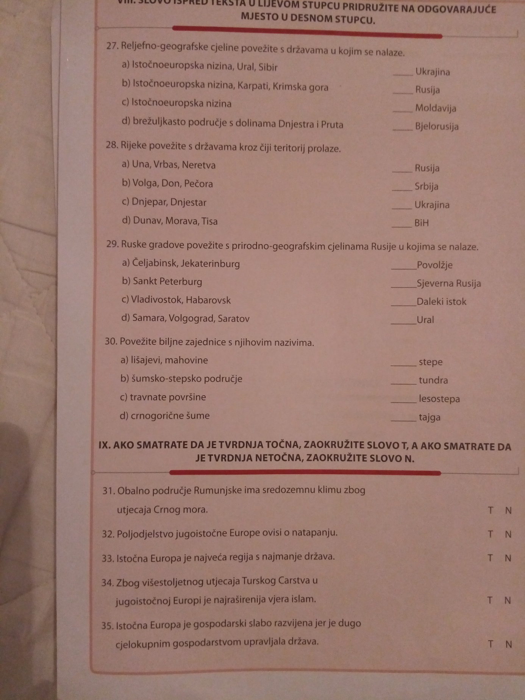

ISHOD
Učenik dobiva objektivniju sliku o svom radu i uspjehu,što mu može biti pohvala ili pouka ,a svakako i poticaj.

